2020年度

广安广播电视大学部门决算编制

说明

目录
公开时间：2021年8月27日
第一部分 部门概况 4
一、基本职能及主要工作 4
二、机构设置 8
第二部分2020年度部门决算情况说明 9
一、收入支出决算总体情况说明 9
二、收入决算情况说明 9
三、支出决算情况说明 10
四、财政拨款收入支出决算总体情况说明 11
五、一般公共预算财政拨款支出决算情况说明 11
六、一般公共预算财政拨款基本支出决算情况说明 14
七、“三公”经费财政拨款支出决算情况说明 14
八、政府性基金预算支出决算情况说明 16
九、国有资本经营预算支出决算情况说明 16
十、其他重要事项的情况说明 16
第三部分 名词解释 19
第四部分 附件 21
附件1 21
第五部分 附表 25
一、收入支出决算总表 25
二、收入决算表 25
三、支出决算表 25
四、财政拨款收入支出决算总表 25
五、财政拨款支出决算明细表 25
六、一般公共预算财政拨款支出决算表 25
七、一般公共预算财政拨款支出决算明细表 25
八、一般公共预算财政拨款基本支出决算表 25
九、一般公共预算财政拨款项目支出决算表 25
十、一般公共预算财政拨款“三公”经费支出决算表 25
十一、政府性基金预算财政拨款收入支出决算表 25
十二、政府性基金预算财政拨款“三公”经费支出决算表 25
十三、国有资本经营预算财政拨款收入支出决算表 25
十四、国有资本经营预算财政拨款支出决算表 25

第一部分 部门概况

一、基本职能及主要工作

（一）主要职能
广安广播电视大学是一所由广安市人民政府主办、广安市教育和体育局管理的成人高等教育学校，业务上接受国家开放大学（原中央广播电视大学）和四川广播电视大学指导。主要职责及工作是：以现代信息技术为支撑，以远程开放教育为主要形式，坚持“以学历教育为主，社区教育、老年教育、社会培训协同发展”的战略方向，积极推动向开放大学转型发展，为广安构建终身教育体系和建设学习型社会不断贡献新的力量。

（二）2020年重点工作完成情况
一、全面加强党建工作，落实意识形态工作主体责任
今年3月，在市委教育工委指导下，学校成立了中共广安广播电视大学总支部委员会，成功召开了全体党员大会并选举产生了党支部领导班子，全面加强党建工作。学校党总支坚持围绕中心、建设队伍、服务群众三个方面，认真落实“三会一课”制度，扎实开展政治理论学习，深入开展党风廉政教育，不断增强全体教职工的党性意识、廉政意识，推动党建工作与业务工作深度融合、相互促进。学校党政领导班子将意识形态工作摆上重要议事日程，与业务工作同安排、同部署、同检查，定期召开意识形态领域形势研判会，通报意识形态领域工作情况，狠抓思政课程建设，全面落实意识形态工作主体责任。
二、理顺体制机制，增强学校发展活力
2020年，学校以恢复独立办学体制为契机，全面深化改革，进一步理顺了办学机制体制，学校发展活力不断增强。
（1）整体运行态势良好
完成了与广职院财务、资产全面清算划转，顺利完成学校整体搬迁，完成卫校校区的全面整修，做好了教育教学、党政办公的后勤、资金、安全等方面的保障，学校整体运行有序。
（2）新校区建设推进顺利
目前市政府已同意学校新校区选址神龙山片区C22、C23地块，学校委托重庆大学建筑规划设计院完成了对新校区初步规划设计，同时向国家开放大学争取的600万元建设资金已到位，相关建设手续正在积极办理，新校区有望于2021年正式开工建设。
（3）系统建设卓有成效
恢复了对武胜、岳池、邻水三所县级电大管理权限，全面加强对各县级电大的管理与指导；成立了华蓥电大工作站，完成电大空白县插旗；加强与政府、行业、企业合作，先后与市政法委、市城管执法局、广安区组织部、经开区党工委、川煤集团广能公司、广安市帆华教育等单位签订了合作协议，不断拓宽办学业务和办学范围，推动学校转型升级发展；学校荣获四川电大2020年系统建设拓展提升行动计划推进奖。
（4）内控制度逐步健全
先后制定出台了《广安广播电视大学议事规则》、《广安广播电视大学财务报销管理办法》、《广安广播电视大学教职工请假暂行规定》、《广安广播电视大学工会经费管理办法》、《广安广播电视大学培训管理办法(试行)》以及教务教学管理系列规章制度，进一步推进了学校管理制度化、规范化、民主化。
三、真抓实干，业务工作扎实开展
2020年，学校多措并举，真抓实干，推动业务工作扎实开展，取得良好效果，荣获四川电大系统“市（州、行业）电大业务工作综合奖”二等奖，作为全省唯一市级电大在全省基层电大培训会上就系统建设和学生工作作了主题发言和经验交流，学校28名学员受到国家开放大学、四川电大表彰。
（一）教学工作稳步推进
一是加大对教师网上教学考核力度，提升网上教学质量，加强对学生线上学习情况考核督导，进一步提升了学习效果和网络考核课程合格率；二是创新形式开展线下教学，组织开展了网络教育专升本英语、计算机统考考前培训，举办了“四川经济作物栽培技术”、“现代农业新技术” 及乡村振兴、基层治理等系列专题讲座，组织学员赴前锋区观塘现代农业产业园区、省级农业产业园区前锋虎城万亩青花椒基地进行参观和现场教学活动；三是加强对学位、毕业论文指导，聘请了省电大的相关专家对学生的论文写作进行指导，全年共完成对700余名毕业学生的学位论文、毕业论文（设计）的指导、答辩、评审，学生毕业论文合格率、本科学生学位获取率大幅提升。
（二）教务工作细致无误
全年完成课程注册共计44436科次，组织完成4800人近5万科次课程考试，办理毕业办证2243人，办理免修免考100余人次，办理学位证书20余人，教务考务工作过程规范、严谨、细致，未出现任何责任事故，办学秩序进一步规范。
（三）招生工作保持良好势头
学校坚持“招生处招生为龙头、全员招生为主体”的方针，发动全体教职员工参与招生，加强对各县级电大招生工作指导，加强与行业、企业合作，线上线下多措并举，不断拓展生源。2020年全市电大系统共招收新生2072名，其中直属部招生1311名，实现了较大幅度增长，学校办学效益良好。
（四）非学历教育取得突破
2020年，学校克服机构不健全、人员经费紧张、场地不足等方面困难，积极探索开拓社区教育工作、社会培训、老年教育等非学历教育工作，取得新的进展。学校挂牌成立了广安市经开区乡村（社区）干部继续教育基地，组织开展了经开区基层党务工作培训；积极参与四川省社区教育指导中心“乐学防疫”线上教学视频比赛，制作的线上教学视频课程荣获一等奖并入选四川省社区教育学习资源库；完成与四川电大、四川电视台合作的终身学习栏目《行走的书院·红色广安别样红》电视节目拍摄，并在四川电视台科技频道，取得良好社会反响；积极开展社区教育理论与实践研究，与相关职能部门、老年大学以及社区共同开展了广安市老年教育现状摸底调查，顺利完成市社科联科研项目《广安邻水县社区教育路径探索》结题；积极组织申报四川省“百姓学习之星”及“终身学习品牌”项目，学校推荐学员杨劲松荣获四川省“百姓学习之星”称号，推荐申报的相关科普宣传项目荣获四川省“终身学习品牌”称号。

二、机构设置
广安广播电视大学下属二级单位0个，其中行政单位0个，参照公务员法管理的事业单位0个，其他事业单位0个。
广安广播电视大学是全额拨款的事业单位，单位内部机构设置情况如下：
内设处室4个，分别为综合办公室、教务教学处、招生处、培训处。

第二部分2020年度部门决算情况说明

一、收入支出决算总体情况说明
2020年度收、支总计409.03万元。与2019年相比，收、支总计增加409.03万元，增长100%。主要变动原因是单位自2020年1月开始独立核算，2019年并于广安职业技术学院。

（图1：收、支决算总计变动情况图）（柱状图）

二、收入决算情况说明
2020年本年收入合计409.03万元，其中：一般公共预算财政拨款收入228.49万元，占55.86%；事业收入180.54万元，占44.14%。
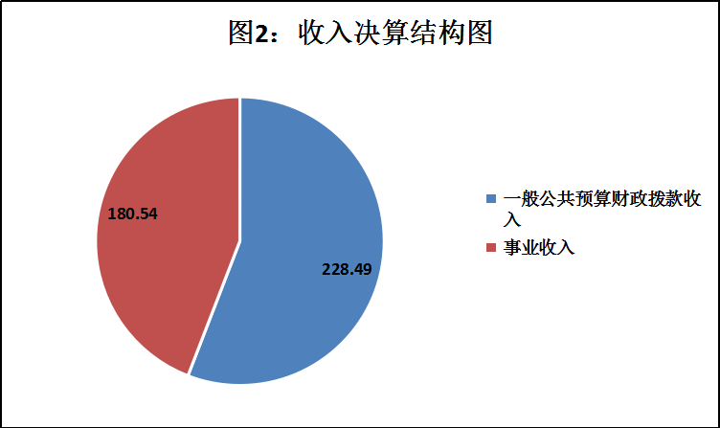
（图2：收入决算结构图）（饼状图）

三、支出决算情况说明
2020年本年支出合计409.03万元，其中：基本支出384万元，占93.88%；项目支出25.03万元，占6.12%。
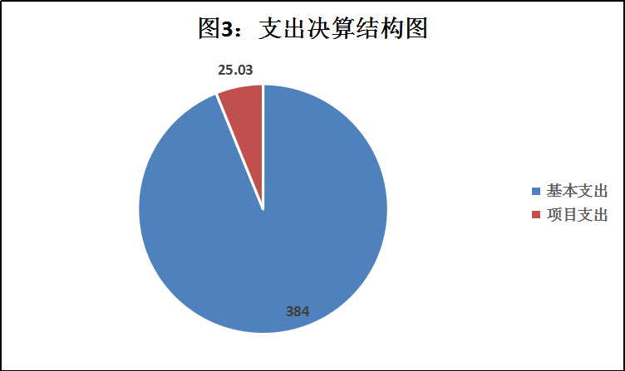
（图3：支出决算结构图）（饼状图）

四、财政拨款收入支出决算总体情况说明
2020年财政拨款收、支总计228.49万元。与2019年相比，财政拨款收、支总计增加228.49万元，增长100%。主要变动原因是单位自2020年1月开始独立核算，2019年并于广安职业技术学院。

（图4：财政拨款收、支决算总计变动情况）（柱状图）

五、一般公共预算财政拨款支出决算情况说明

（一）一般公共预算财政拨款支出决算总体情况
2020年一般公共预算财政拨款支出228.49万元，占本年支出合计的93.88%。与2019年相比，一般公共预算财政拨款增加228.49万元，增长100%。主要变动原因是单位自2020年1月开始独立核算，2019年并于广安职业技术学院。

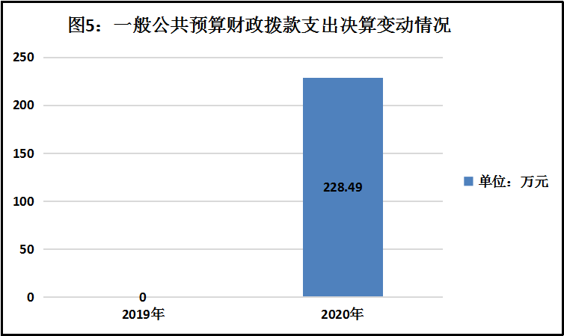
（图5：一般公共预算财政拨款支出决算变动情况）（柱状图）

（二）一般公共预算财政拨款支出决算结构情况
2020年一般公共预算财政拨款支出228.49万元，主要用于以下方面:
教育支出（205）202.3万元，占88.54%；
社会保障和就业（208）支出18.85万元，占8.25%；
卫生健康支出（210）7.34万元，占3.21%。
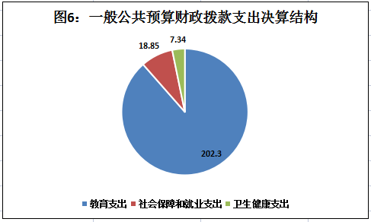
（图6：一般公共预算财政拨款支出决算结构）（饼状图）

（三）一般公共预算财政拨款支出决算具体情况
2020年一般公共预算支出决算数为228.49万元，完成预算99.26%。其中：
1.教育支出（类）广播电视教育（款）广播电视学校（项）2050501: 支出决算为202.3万元，完成预算99.33%，决算数小于预算数的主要原因是单位预算的公务接待费未使用完。
2.社会保障和就业支出（类）行政事业单位养老支出（款）机关事业单位基本养老保险缴费支出（项）2080505: 支出决算为18.85万元，完成预算99.89%，决算数小于预算数的主要原因是预算误差。
3. 卫生健康支出（类）行政事业单位医疗（款）事业单位医疗（项）2101102: 支出决算为7.34万元，完成预算95.82%。决算数小于预算数的主要原因是2013年单位并入广安职业技术学院前医疗保险账户有余额，本年缴纳医疗险抵减往年多缴纳。

六、一般公共预算财政拨款基本支出决算情况说明
2020年一般公共预算财政拨款基本支出228.49万元，其中：
人员经费194.41万元，主要包括：基本工资、津贴补贴、绩效工资、机关事业单位基本养老保险缴费、职工基本医疗保险缴费、其他社会保障缴费、其他工资福利支出和其他对个人和家庭的补助支出等。
公用经费34.08万元，主要包括：办公费、印刷费、咨询费、水费、电费、邮电费、物业管理费、差旅费、维修（护）费、租赁费、会议费、培训费、公务接待费、专用材料费、劳务费、工会经费、福利费、其他交通费、其他商品和服务支出、办公设备购置、其他资本性支出等。

七、“三公”经费财政拨款支出决算情况说明

（一）“三公”经费财政拨款支出决算总体情况说明
2020年“三公”经费财政拨款支出决算为0.26万元，完成预算16.95%，决算数小于预算数的主要原因是严格控制“三公”经费的开支，特别是控制公务接待费的支出。

（二）“三公”经费财政拨款支出决算具体情况说明
2020年“三公”经费财政拨款支出决算中，因公出国（境）费支出决算0万元，占0%；公务用车购置及运行维护费支出决算0万元，占0%；公务接待费支出决算0.26万元，占100%。具体情况如下：
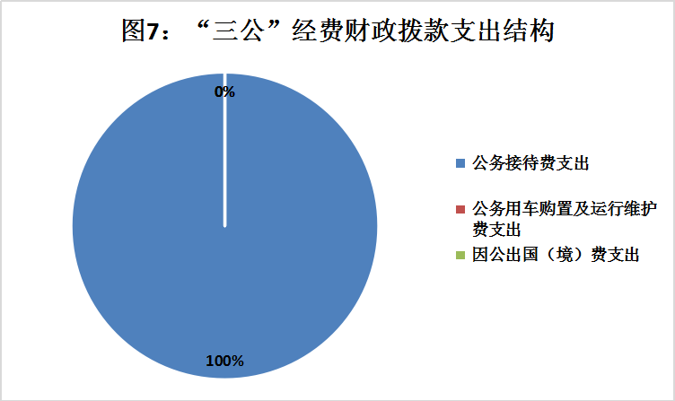
（图7：“三公”经费财政拨款支出结构）（饼状图）
1.因公出国（境）费支出0万元，单位无因公出国（境）费预算。
2.公务用车购置及运行维护费支出0万元，单位无公务用车购置及运行维护费预算。
3.公务接待费支出0.26万元，完成预算16.95%。公务接待费支出决算比2019年增加0.26万元，增加100%。主要变动原因是单位自2020年1月开始独立核算，2019年并于广安职业技术学院。
主要用于执行公务、开展业务活动开支的交通费、住宿费、用餐费等。国内公务接待4批次，18人次（不包括陪同人员），共计支出0.26万元，具体内容包括：2020年5月调研我校疫情防控及独立后办学情况接待餐费0.11万元；2020年6月产教整合调研接待用餐费0.03万元；2020年7月电大期末巡考工作接待餐费0.06万元；2020年10月电大系统办学交流接待餐费0.06万元。
其中：外事接待支出0万元，外事接待0批次，0人，共计支出0万元。

八、政府性基金预算支出决算情况说明
2020年政府性基金预算拨款支出0万元。

九、国有资本经营预算支出决算情况说明
2020年国有资本经营预算拨款支出0万元。

十、其他重要事项的情况说明

（一）机关运行经费支出情况
2020年，广安广播电视大学机关运行经费支出0万元，2019年决算数无数据。单位2020年1月开始独立核算。

（二）政府采购支出情况
2020年，广安广播电视大学政府采购支出总额5.38万元，其中：政府采购货物支出5.38万元、政府采购工程支出0万元、政府采购服务支出0万元。主要用于政府采购货物支出方面。政府采购货物支出方面主要包括：广安广播电视大学办公设备采购5.38万元。授予中小企业合同金额5.38万元，占政府采购支出总额的100%，其中：授予小微企业合同金额5.38万元，占政府采购支出总额的100%。

（三）国有资产占有使用情况
截至2020年12月31日，学校无公务用车，学校无单价50万元以上通用设备，学校无单价100万元以上专用设备。

（四）预算绩效管理情况。
本部门按要求对2020年部门整体支出开展绩效自评，从评价情况来看2020年，学校紧紧围绕年度目标任务，坚持“以学历教育为主，社区教育、老年教育、社会培训协同发展”的战略方向，积极推动向开放大学转型发展，充分发挥财政资金使用效率，确保各项计划和任务的顺利完成，使得学校的各项工作顺利有效开展。本单位2020年无专项预算项目，因此未组织开展项目支出绩效评价。
1.部门绩效评价结果。
本部门按要求对2020年部门整体支出绩效评价情况开展自评，《广安广播电视大学2020年部门整体支出绩效评价报告》见附件（附件1）。

- 名词解释
1.财政拨款收入：指单位从同级财政部门取得的财政预算资金。
2.事业收入：指事业单位开展专业业务活动及辅助活动取得的收入。
3.经营收入：指事业单位在专业业务活动及其辅助活动之外开展非独立核算经营活动取得的收入。
4.其他收入：指单位取得的除上述收入以外的各项收入。
5.使用非财政拨款结余：指事业单位使用以前年度积累的非财政拨款结余弥补当年收支差额的金额。
6.年初结转和结余：指以前年度尚未完成、结转到本年按有关规定继续使用的资金。
7.结余分配：指事业单位按照会计制度规定缴纳的所得税、提取的专用结余以及转入非财政拨款结余的金额等。
8.年末结转和结余：指单位按有关规定结转到下年或以后年度继续使用的资金。
9.教育支出（类）广播电视教育（款）广播电视学校（项）2050501：指反映各部门举办广播电视学校支出。
10.社会保障和就业支出（类）行政事业单位养老支出（款）机关事业单位基本养老保险缴费支出（项）2080505：指反映机关事业单位实施养老保险制度由单位缴纳的基本养老保险支出。
11.卫生健康支出（类）行政事业单位医疗（款）事业单位医疗（项）2101102：指反映财政部门安排的事业单位基本医疗保险缴费经费,未参加医疗保险的事业单位的公费医疗经费,按国家规定享受离休人员待遇的医疗经费。
12.基本支出：指为保障机构正常运转、完成日常工作任务而发生的人员支出和公用支出。
13.项目支出：指在基本支出之外为完成特定行政任务和事业发展目标所发生的支出。
14.经营支出：指事业单位在专业业务活动及其辅助活动之外开展非独立核算经营活动发生的支出。
15.“三公”经费：指部门用财政拨款安排的因公出国（境）费、公务用车购置及运行费和公务接待费。其中，因公出国（境）费反映单位公务出国（境）的国际旅费、国外城市间交通费、住宿费、伙食费、培训费、公杂费等支出；公务用车购置及运行费反映单位公务用车车辆购置支出（含车辆购置税）及租用费、燃料费、维修费、过路过桥费、保险费等支出；公务接待费反映单位按规定开支的各类公务接待（含外宾接待）支出。
16.机关运行经费：为保障行政单位（含参照公务员法管理的事业单位）运行用于购买货物和服务的各项资金，包括办公及印刷费、邮电费、差旅费、会议费、福利费、日常维修费、专用材料及一般设备购置费、办公用房水电费、办公用房取暖费、办公用房物业管理费、公务用车运行维护费以及其他费用。

第四部分 附件

附件1

广安广播电视大学
2020年部门整体支出绩效评价报告

一、部门（单位）概况

（一）机构组成。
广安广播电视大学属于事业单位，内设处室4个，分别为综合办公室、教务教学处、招生处、培训处。

机构职能。
广安广播电视大学是一所由广安市人民政府主办、市教育和体育局管理的成人高等教育学校，业务上接受国家开放大学（原中央广播电视大学）和四川广播电视大学指导。主要职责及工作是：以现代信息技术为支撑，以远程开放教育为主要形式，坚持“以学历教育为主，社区教育、老年教育、社会培训协同发展”的战略方向，积极推动向开放大学转型发展，为广安构建终身教育体系和建设学习型社会不断贡献新的力量。

（三）人员概况。
截至2020年12月31日，广安广播电视大学在职在编实有人员16人（其中1人于2020年10月调入我校），离退休人员9人。
二、部门财政资金收支情况

（一）部门财政资金收入情况。
2020年本年收入合计409.03万元，其中：一般公共预算财政拨款收入228.49万元，占55.86%；事业收入180.54万元，占44.14%。

部门财政资金支出情况。
2020年本年支出合计409.03万元，其中：基本支出384万元，占93.88%；项目支出25.03万元，占6.12%。
三、部门整体预算绩效管理情况

（一）部门预算管理。
学校的绩效目标制定、目标完成、预决算编制等均按照财政局下达的相关文件指标进行了编制，准确性较高。按相关要求严格执行预算范围内开支，并完成所有预定目标。整体支出预算完成率99.2%。并按照支出时序进度加以控制，不断健全完善财务制度，规范会计核算，根据年中实际情况进行预算动态调整，预算完成情况较好，全年无违规记录。

（二）结果应用情况。
学校严格按照预、决算公开要求，在规定时限内在市政府门户网站进行公开。针对绩效管理过程中，提出的问题认真进行分析研究，及时制定了相应的整改措施，将绩效管理结果应用于完善政策、改进管理。
四、评价结论及建议

（一）评价结论。
2020年，学校紧紧围绕年度目标任务，坚持“以学历教育为主，社区教育、老年教育、社会培训协同发展”的战略方向，积极推动向开放大学转型发展，充分发挥财政资金使用效率，确保各项计划和任务的顺利完成，使得学校的各项工作顺利有效开展。

存在问题。
一是学校的固定资产管理需加强管理。二是本年度预算编制准确度不够，预算完成情况有待加强。三是内控制度不够完善。四是绩效管理目标设计不够完整科学，管理措施不健全。

（三）改进建议。
一是按照标准逐步完善固定资产管理制度建设，确保国有资产保值增值。二是更加科学合理的编制预算，加强预算执行的过程监督与控制，充分发挥财政资金的使用效益。三是加强内控制度的制定，完善学校内控管理。四是合理设计绩效目标管理，健全措施，科学考核。

第五部分 附表

一、收入支出决算总表

二、收入决算表

三、支出决算表

四、财政拨款收入支出决算总表

五、财政拨款支出决算明细表

六、一般公共预算财政拨款支出决算表

七、一般公共预算财政拨款支出决算明细表

八、一般公共预算财政拨款基本支出决算表

九、一般公共预算财政拨款项目支出决算表

十、一般公共预算财政拨款“三公”经费支出决算表

十一、政府性基金预算财政拨款收入支出决算表

十二、政府性基金预算财政拨款“三公”经费支出决算表

十三、国有资本经营预算财政拨款收入支出决算表

十四、国有资本经营预算财政拨款支出决算表

